Δε μπορείτε να διαβάσετε το παρακάτω κείμενο; Επισκεφθείτε την ιστοσελίδα: http://www.methana.com.gr/
 | ΜΕΘΑΝΑ 2016  Διεθνές Γεω-Ηφαιστειολογικό Συνέδριο 10-12 Ιουνίου 2016, Μέθανα
  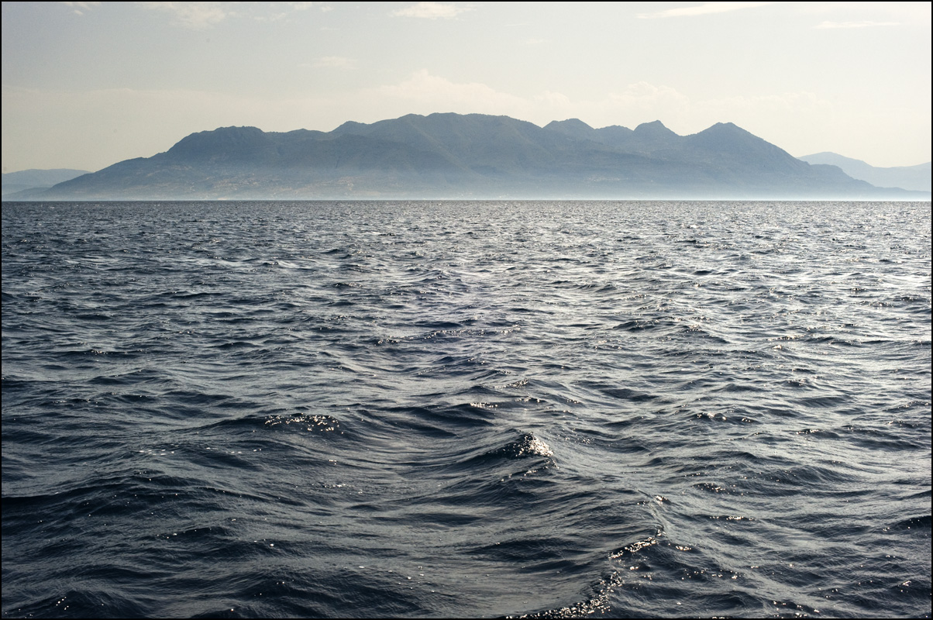
Οργανωτής
Δήμος Τροιζηνίας - Μεθάνων
O σκοπός του Συνεδρίου είναι να αναδείξει τη γεωλογική εξέλιξη της χερσονήσου των Μεθάνων και του ενεργού ηφαιστειακού τόξου του Νοτίου Αιγαίου.
Το Συνέδριο θα πραγματοποιηθεί στο Πολιτιστικό Κέντρο του Δήμου Μεθάνων.

Προσκεκλημένοι Ομιλητές
Prof. Dietrich Jörg Volker, ETH, Zurich
Prof. D’Alessandro W., Istituto Nazionale di Geofisica e Vulcanologia -Sezione di Palermo
Prof. Beier Christoph, Universität Erlangen-Nürnberg, Germany
Εγγραφή
Το Συνέδριο μπορείτε να το παρακολουθήσετε χωρίς καμία επιβάρυνση. Παρακαλούμε συμπληρώστε την Φόρμα Εγγραφής.
Περιλήψεις  Οι περιλήψεις θα πρέπει να είναι σχετικές με τα θέματα του Συνεδρίου και δεν πρέπει να ξεπερνούν τις 300 λέξεις. Είναι απαραίτητο να αναφέρονται με σαφήνεια ο σκοπός, η μεθοδολογία και τα αποτελέσματα των ερευνών που θα παρουσιαστούν στο Συνέδριο.  Η υποβολή των περιλήψεων θα πρέπει να γίνει μέχρι την 1^{η} Απριλίου 2016.  Οι εργασίες μπορούν να παρουσιαστούν είτε προφορικά είτε με μορφή poster.  Για περισσότερες λεπτομέρειες πατήστε εδώ  Για να υποβάλλετε την περίληψή σας πατήστε εδώ |  | Θέματα Συνεδρίου Γεωλογία  Γεωγραφία  Γεωφυσική  Γεωδαισία  Ωκεανογραφία  Φυσικές Καταστροφές  Ηφαιστειολογία
Επιστημονική Επιτροπή  - Παρασκευή Νομικού, Επικ. Καθηγήτρια, Εθνικό και Καποδιστριακό Πανεπιστήμιο Αθηνών  - Κωνσταντίνος Κυριακόπουλος, Καθηγητής, Εθνικό και Καποδιστριακό Πανεπιστήμιο Αθηνών  - Ευάγγελος Λάγιος, Καθηγητής, Εθνικό και Καποδιστριακό Πανεπιστήμιο Αθηνών  - Δημήτριος Παπανικολάου, Καθηγητής, Εθνικό και Καποδιστριακό Πανεπιστήμιο Αθηνών  - Δημήτριος Παραδείσης, Καθηγητής, Εθνικό Μετσόβιο Πολυτεχνείο  - Μιχάλης Φυτίκας, Ομότιμος Καθηγητής, Αριστοτέλειο Πανεπιστήμιο Θεσσαλονίκης  -Γεώργιος Χρόνης, Καθηγητής, Πρ. Πρόεδρος του Ελληνικού Κέντρου Θαλασσίων Ερευνών |  | Γραμματεία Moel Conferences Μαρία Καββαδία  Φιλόλογος  Tηλ.: 2106203614  Fax: 2108078342 Email: info@moel.gr
Παρακαλούμε προωθήστε αυτή την ανακοίνωση στους συναδέλφους που μπορούν να ενδιαφέρονται γι’ αυτό το Συνέδριο. Μπορούν να εγγραφούν μέσω ηλεκτρονικού ταχυδρομείου στο info@moel.gr με θέμα «Συμμετοχή – ΜΕΘΑΝΑ 2016»

